UNIVERZITET U NOVOM SADU
TEHNIČKI FAKULTET „MIHAJLO PUPIN“
ZRENJANIN
NASTAVNI PREDMET: Razvoj višeslojnog softvera
SEMINARSKI RAD
Tema:
Veb aplikacija za praćenje i evidenciju paketa u skladu kurirske službe

Predmetni nastavnik: Prof. dr Ljubica Kazi
Asistent: Vuk Amižić
Student: Kiš Danilo SI 34/21

Zrenjanin, 2026.

SADRZAJ
1. Opis namene aplikacije u kontekstu poslovnog procesa i poslovnog pravila 3
1.1 Opis poslovnog procesa 3
1.2 Model poslovnog procesa i preslikavanje u softverske funkcije 3
1.3 Opis poslovnog pravila 4
2. Dokument i analiza dokumenta 5
3. Korisničko uputstvo 7
4. Kratak opis primenjenih alata 13
5. Modeli dokumentovanja realizovanog rešenja 14
5.1 Dijagram slučajeva korišćenja (softverske funkcije) 14
5.2 Relacioni model podataka 14
5.3 Dijagram komponenti 16
5.4 Dijagram klasa 16
5.5 Dijagram sekvenci 18
6. Ključni delovi koda sa objašnjenjem 19
6.1 Realizacija korisničkih softverskih funkcija 19
6.1.1 Prijava korisnika 19
6.1.2 CRUD operacije nad glavnom tabelom (Paket) 20
6.1.3 Štampa i parametarska štampa 20
6.2 Realizacija osnovnih validacija 21
6.3 Prezentacioni sloj – realizacija MVC i View modela 22
6.4 Sloj poslovne logike – realizacija poslovnog pravila 22
6.5 Sloj servisa – realizacija REST servisa 22
6.6 Sloj za rad sa podacima 23
6.6.1 Repository patern 23
6.6.2 Rad sa stored procedurama 23
6.6.3 Rad sa DBUtils i primena upita 24
6.6.4 Rad sa Entity Framework klasama 24
6.7 Master-detail za unos (sa primenom transakcija) i tabelarni prikaz 25
6.8 Rad sa JavaScript validacijama uz primenu regularnih izraza 25
8. Zaključak 26
9. Literatura 27

1. Opis namene aplikacije u kontekstu poslovnog procesa i poslovnog pravila
Aplikacija se primenjuje u poslovnom sistemu kurirske službe. Kurirska služba je preduzeće čija je osnovna delatnost prijem, evidentiranje, prevoz i dostava paketa od pošiljaoca do primaoca. Svrha informacionog sistema je vođenje uredne i pouzdane evidencije o paketima, kao i podrška odlučivanju o načinu prevoza paketa (tipu vozila) u zavisnosti od karakteristika paketa.
U okviru kurirske službe postoje:
- Osnovne delatnosti – prijem, prevoz i dostava paketa krajnjim korisnicima;
- Pomoćne delatnosti – evidencija paketa, upravljanje voznim parkom (tipovima vozila), naplata usluge;
- Upravljačke delatnosti – definisanje pravila raspodele paketa po vozilima, nadzor i izveštavanje o radu.
Poslovni proces evidencije i raspoređivanja paketa pripada pomoćnim delatnostima kurirske službe, a implementirana aplikacija automatizuje upravo taj proces.

1.1 Opis poslovnog procesa
Osnovni objekat obrade je paket. Paket karakterišu: jedinstveni kod, podaci o pošiljaocu (ime, adresa, grad), podaci o primaocu (ime, adresa, poštanski broj, grad) i detalji paketa (težina, oznaka upozorenja, cena usluge).
Tok poslovnog procesa: pošiljalac predaje paket na šalteru kurirske službe. Zaposleni (kurir) preuzima paket, meri ga i unosi sve podatke u sistem, čime paket dobija jedinstveni kod i biva evidentiran. Na osnovu težine paketa sistem automatski određuje tip vozila kojim se paket prevozi. Administrator prati evidenciju svih paketa, može da menja i briše podatke, štampa spiskove paketa i upravlja šifarnikom tipova vozila. Nakon prevoza, paket se dostavlja primaocu na navedenu adresu.
Aplikacija automatizuje deo tog procesa — evidentiranje paketa i dodelu vozila — a dva tipa korisnika učestvuju u različitim koracima. Uloga korisnika se određuje pri prijavi i čuva u sesiji, pa sistem na osnovu nje dozvoljava ili zabranjuje pojedine korake: kurir puni sistem podacima (jedan korak — unos sa automatskom dodelom vozila), a administrator upravlja celom evidencijom (pregled, izmena, brisanje, štampa).

1.2 Model poslovnog procesa i preslikavanje u softverske funkcije
Modelom poslovnih procesa predstavljaju se suštinski poslovni procesi kurirske službe (prijem paketa, evidentiranje, raspoređivanje po vozilu, dostava), nezavisno od implementacije. Model je osnova dizajna softverskog rešenja.
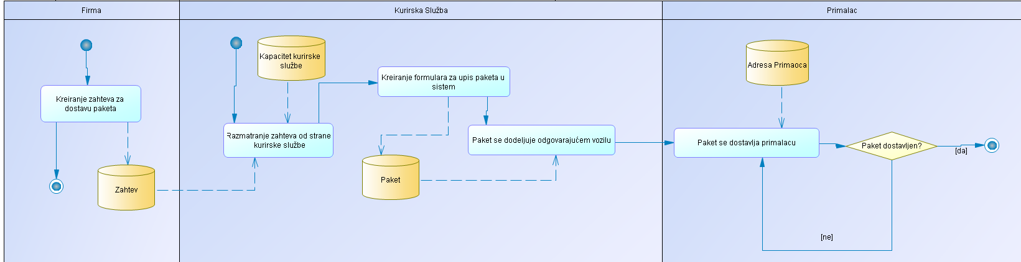
U sledećoj tabeli dat je deo preslikavanja poslovnih procesa u softverske funkcije aplikacije:
Poslovni proces | Softverska funkcija | Ekranska forma / akcija
Prijem i evidentiranje paketa | Unos paketa i automatska dodela vozila | PaketMvc/Unos
Pregled evidencije paketa | Tabelarni prikaz i filtriranje po kodu | PaketMvc/Index
Izmena podataka o paketu | Ažuriranje paketa | PaketMvc/Izmeni
Brisanje paketa | Brisanje zapisa o paketu | PaketMvc/Obrisi
Izveštavanje o paketima | Štampa spiska paketa (i parametarska) | PaketMvc/Stampa
Upravljanje voznim parkom | Unos i pregled tipova vozila | TipVozila/Index, TipVozila/Dodaj

1.3 Opis poslovnog pravila
U okviru ekranske forme za unos novog paketa realizuje se poslovno pravilo tipa automatizma koje glasi:
AKO PAKET PRELAZI ODREĐENU GRANICU TEŽINE, ONDA SE DODELJUJE POSEBNOM TIPU VOZILA.
Konkretna implementacija: ako je težina paketa veća od granice težine standardnog dostavnog vozila (Kombi, 30 kg), onda se paketu dodeljuje poseban tip vozila – Kamion; u suprotnom se dodeljuje standardno vozilo – Kombi. Granica težine se preuzima preko veb servisa (šifarnik ograničenja), uz rezervnu vrednost od 30 kg ukoliko servis nije dostupan.
Test-bazirana specifikacija zahteva
Na ekranskoj formi za unos novog paketa, pre snimanja se uzima podatak o težini paketa i poredi sa granicom težine standardnog vozila iz šifarnika ograničenja. Na osnovu poređenja sistem dodeljuje tip vozila i prikazuje ga korisniku.
- TEST SLUČAJ 1 – STANDARDNO VOZILO: ako je težina ≤ 30 kg, sistem dodeljuje „Kombi“ i prikazuje: „Dodeljeni tip vozila (prema težini): Kombi. Uspešno snimljen novi paket!“
- TEST SLUČAJ 2 – POSEBNO VOZILO: ako je težina > 30 kg, sistem dodeljuje „Kamion“ i prikazuje: „Dodeljeni tip vozila (prema težini): Kamion. Uspešno snimljen novi paket!“
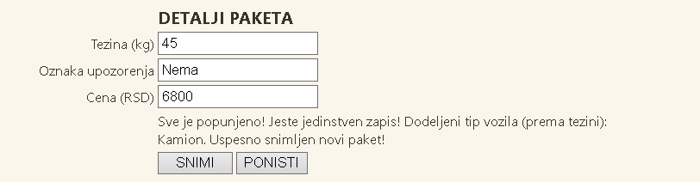
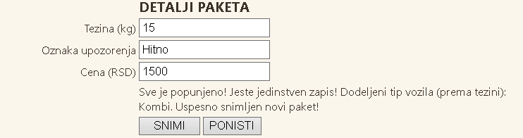

2. Dokument i analiza dokumenta
Poslovni dokument koji se automatizuje je „Formular za registraciju paketa“. Na osnovu njega korisnik (kurir) unosi sve podatke o paketu prilikom prijema. Dokument sadrži sledeće grupe podataka: kod paketa, podatke o pošiljaocu (ime, adresa, grad), podatke o primaocu (ime, adresa, poštanski broj, grad), detalje paketa (težina, oznaka upozorenja, cena) i podatke o evidentiranju.
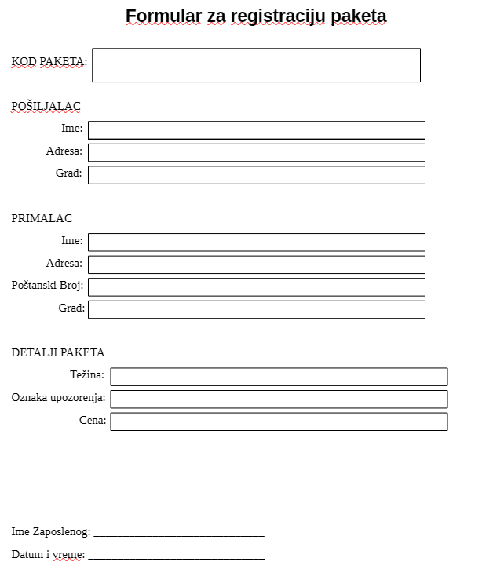
Analizom dokumenta izdvojeni su elementarni podaci (atributi entiteta Paket) i šifarnička kategorija tipa vozila (entitet TipVozila). U tabeli su za svaki elementarni podatak dati standardni tip podatka i domen (uži tip podatka):
Naziv elementarnog podatka | Standardni tip | Domen (uži tip podatka)
Kod paketa | Tekst — nvarchar(13) | Do 13 znakova, obavezan, jedinstven (primarni ključ)
Pošiljalac – ime | Tekst — nvarchar(60) | Do 60 znakova, obavezan
Pošiljalac – adresa | Tekst — nvarchar(80) | Do 80 znakova, obavezan
Pošiljalac – grad | Tekst — nvarchar(40) | Do 40 znakova, obavezan
Primalac – ime | Tekst — nvarchar(60) | Do 60 znakova, obavezan
Primalac – adresa | Tekst — nvarchar(80) | Do 80 znakova, obavezan
Primalac – poštanski broj | Tekst — nvarchar(10) | Do 10 znakova, obavezan
Primalac – grad | Tekst — nvarchar(40) | Do 40 znakova, obavezan
Težina | Decimalni broj — decimal(10,2) | Broj veći od 0, u kilogramima
Oznaka upozorenja | Tekst — nvarchar(40) | Do 40 znakova, opciono (može biti prazno)
Cena | Decimalni broj — decimal(10,2) | Broj veći ili jednak 0, u dinarima
Tip vozila (šifra) | Tekst — nvarchar(3) | Šifra iz šifarnika TipVozila, obavezan (strani ključ)
Objašnjenje domena
- Tekstualni domeni su ograničeni maksimalnom dužinom (nvarchar(n)) koja odgovara realnoj dužini podatka na dokumentu; obavezna polja ne smeju ostati prazna.
- Kod paketa je jedinstven identifikator (primarni ključ) — dve različite pošiljke ne mogu imati isti kod; čuva se kao tekst zbog moguće vodeće nule.
- Težina i cena su decimalni brojevi sa dve decimale; težina mora biti strogo veća od nule (nema paketa bez težine), a cena ne može biti negativna.
- Oznaka upozorenja je jedini opcioni podatak (npr. „lomljivo“) i sme ostati prazna.
- Tip vozila je šifra iz šifarnika (strani ključ ka tabeli TipVozila) i sistem je popunjava automatski, na osnovu poslovnog pravila o težini.

3. Korisničko uputstvo
Početni ekran nakon pokretanja aplikacije sadrži link ka početnoj stranici, link ka stranici o autoru i link ka prijavi korisnika. Na dnu se prikazuje status konekcije ka bazi podataka.
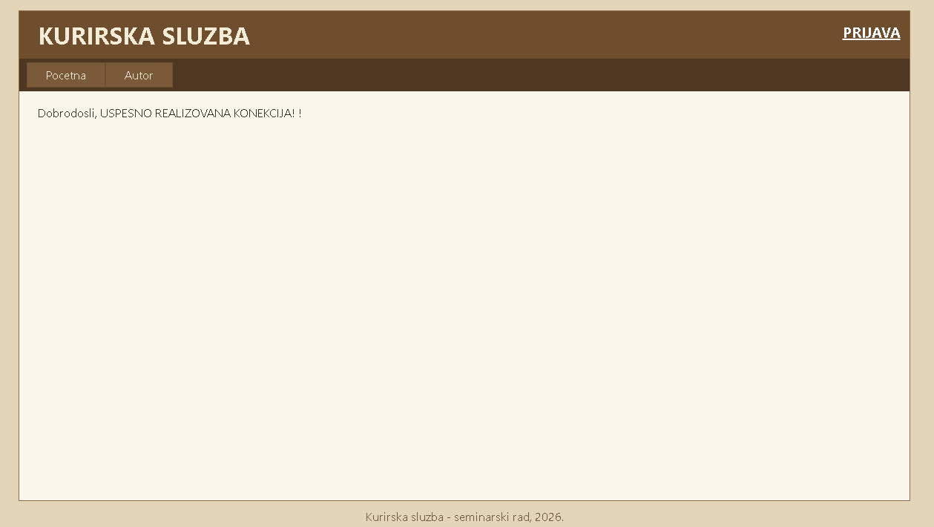
Izborom opcije za prijavu otvara se ekran za prijavu korisnika. Postoje dva naloga: administrator (korisničko ime: admin, šifra: admin) i kurir (korisničko ime: kurir, šifra: kurir).
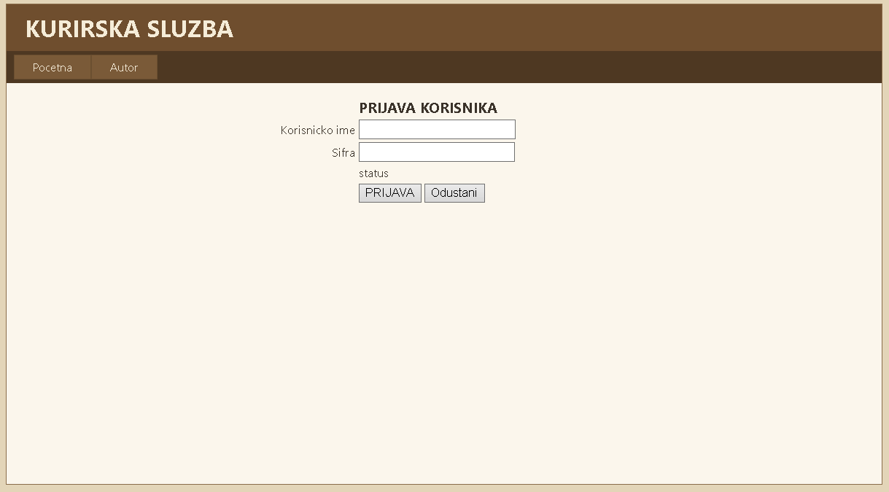
Kada se unesu pogrešni podaci, prikazuje se poruka: „KORISNIK NIJE PRONADJEN!“.
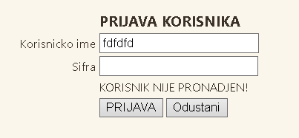
Nakon uspešne prijave administratora prikazuje se početna stranica administracije sa menijem. Kurir se nakon prijave vodi direktno na stranicu za unos paketa (kurir ima pravo samo na unos paketa).
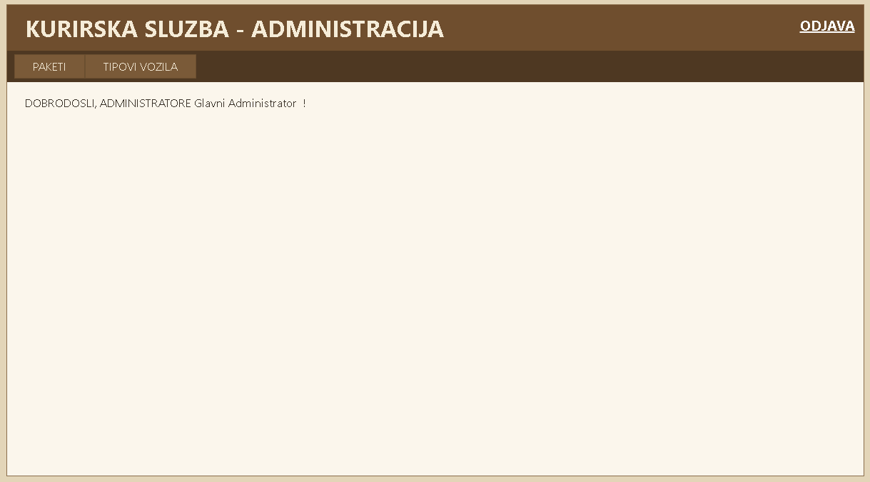
Meni PAKETI sadrži: tabelarni prikaz paketa, unos paketa, izmenu i brisanje paketa, štampu spiska paketa i parametarsku štampu. Meni TIPOVI VOZILA sadrži: spisak tipova vozila i unos tipa vozila.
Unos paketa – popunjavaju se svi podaci o paketu; prilikom snimanja sistem proverava popunjenost i jedinstvenost koda, a zatim automatski dodeljuje tip vozila prema težini.
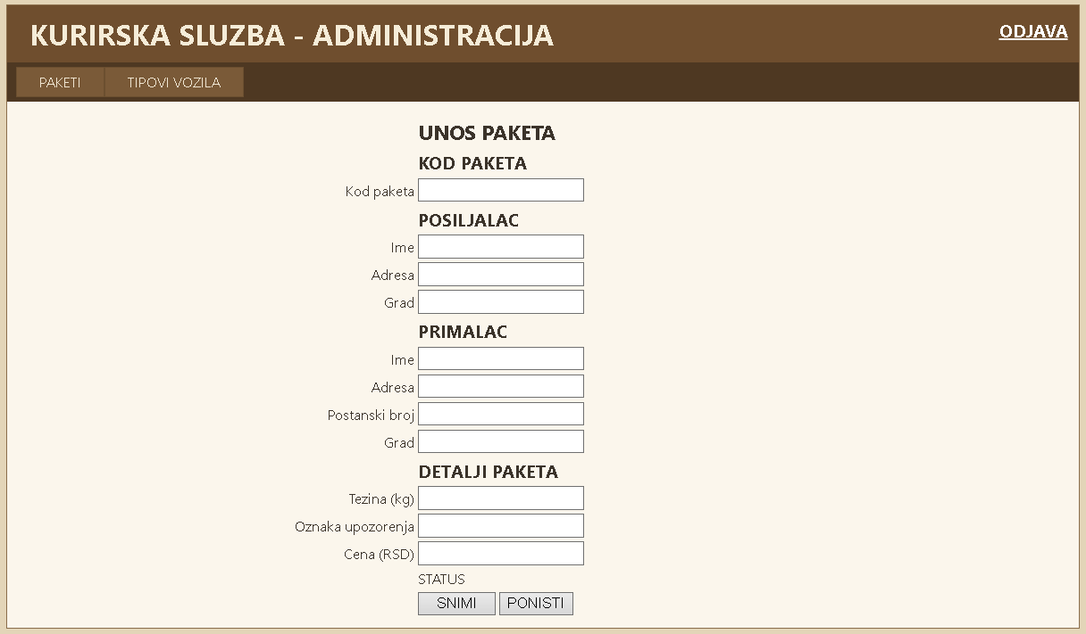
Tabelarni prikaz paketa – prikazuje sve pakete, sortirane po težini opadajuće (najteži prvo). Moguće je filtriranje po kodu paketa ili prikaz svih paketa.
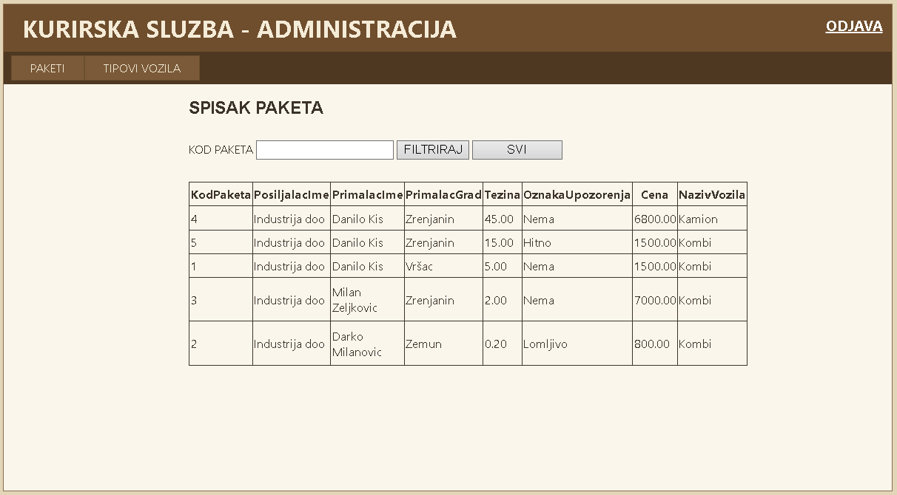
Izmena i brisanje paketa – tabelarni prikaz sa mogućnošću izbora (select) reda. Nakon izbora otvara se ekran sa detaljima paketa. Za izmenu se prvo bira taster OMOGUCI IZMENU, pa nakon izmene SNIMI IZMENU (pri izmeni se ponovo primenjuje poslovno pravilo o dodeli vozila prema težini). Za brisanje se bira taster OBRISI.
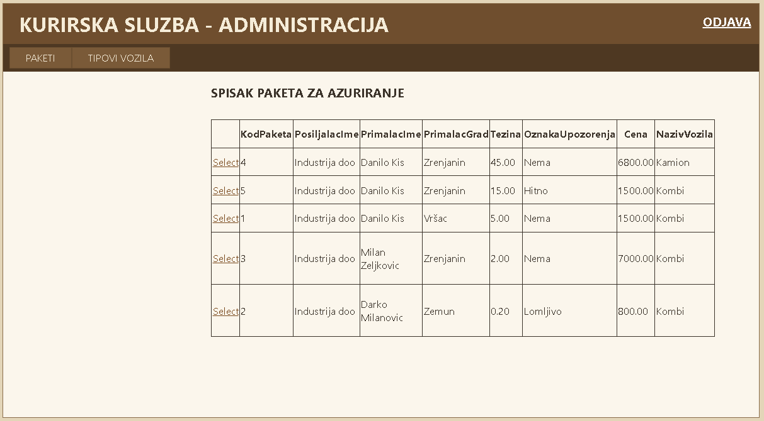
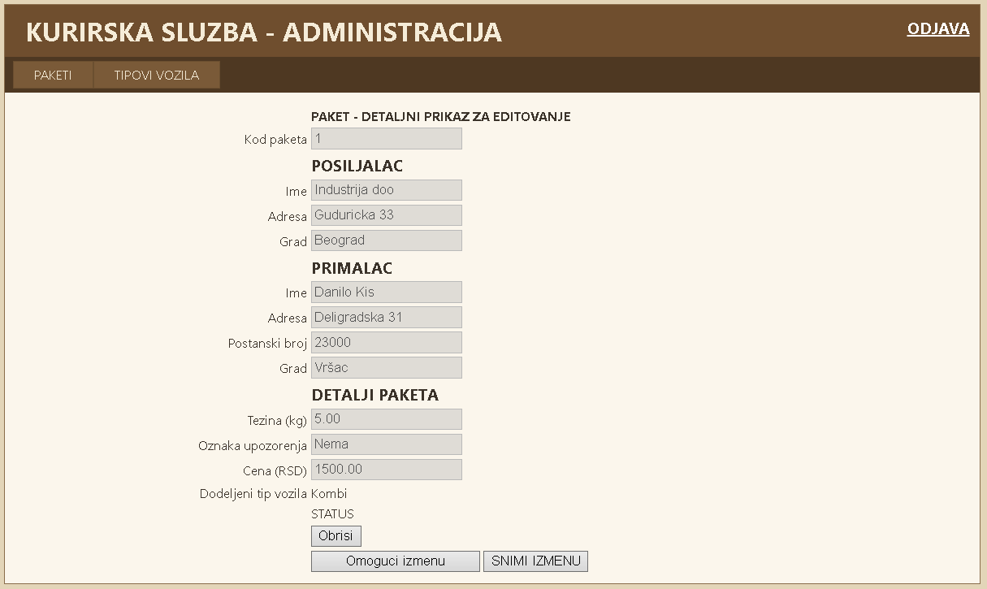
Štampa – izborom opcije Štampa dobija se izveštaj sa spiskom paketa u posebnom zaglavlju za štampu. Parametarska štampa omogućava unos koda paketa kao parametra filtriranja pre prikaza za štampu.
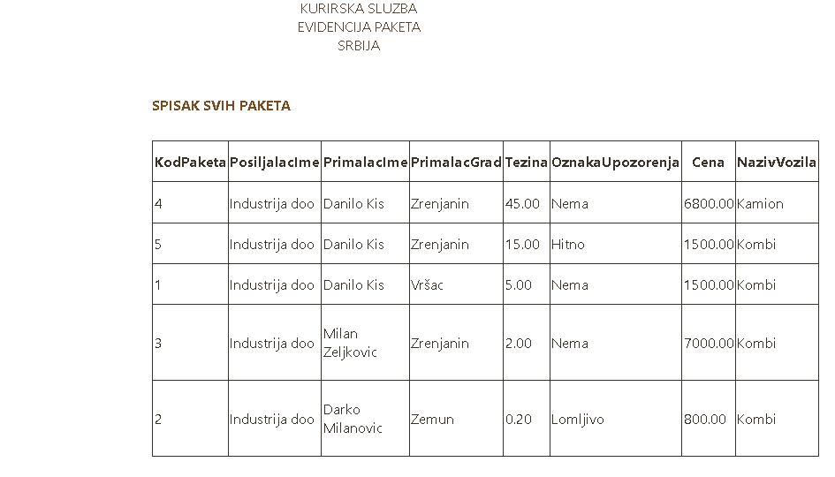
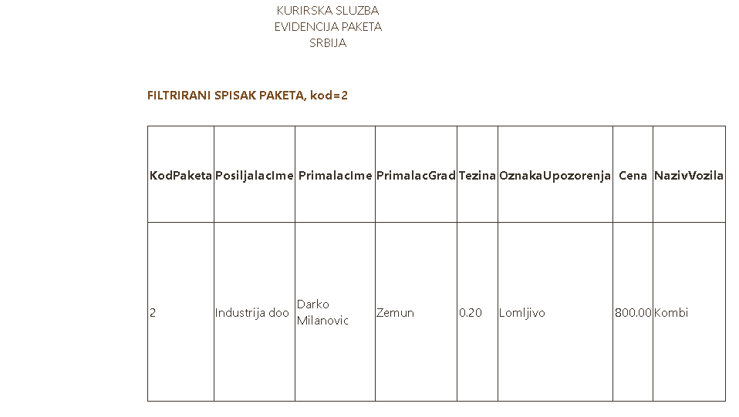
Tipovi vozila – Spisak tipova vozila prikazuje šifarnik (Motor, Kombi, Kamion), a Unos tipa vozila omogućava dodavanje novog tipa. Ove opcije su dostupne samo administratoru.
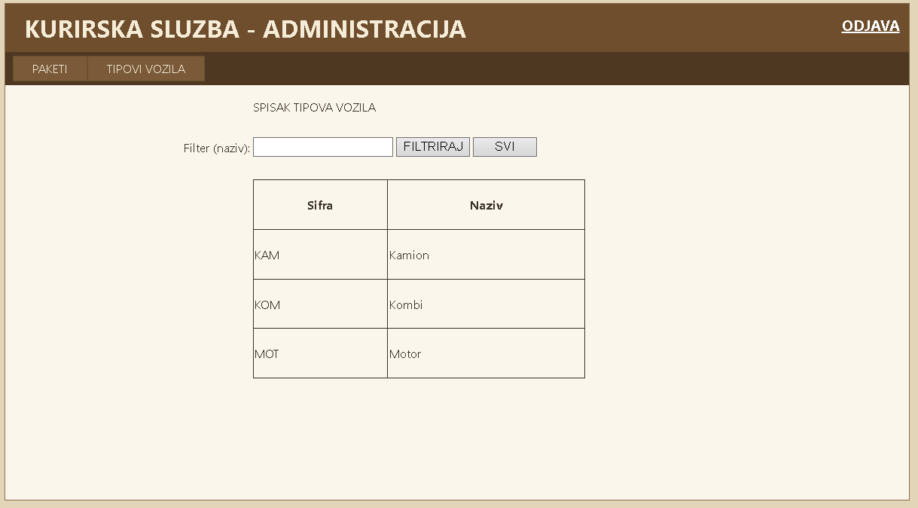
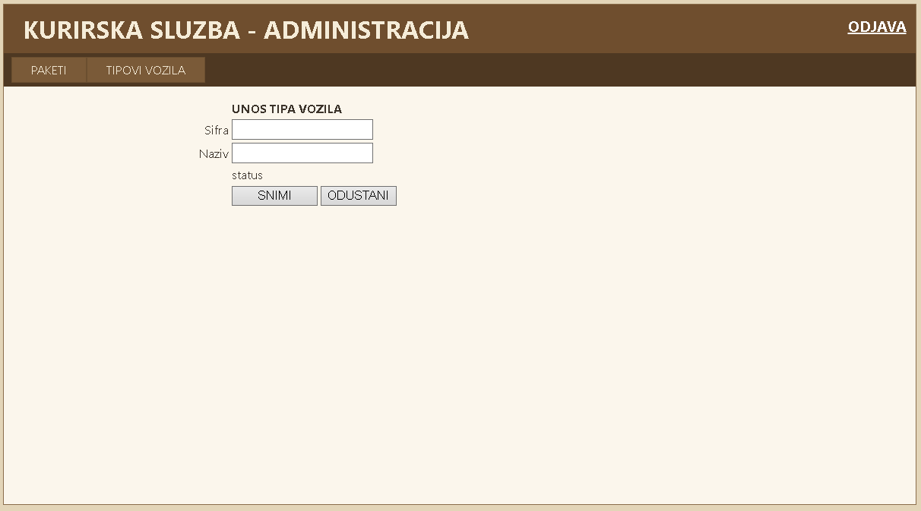

4. Kratak opis primenjenih alata
U izradi seminarskog rada korišćeni su sledeći alati i tehnologije:
- Microsoft Visual Studio 2022 – integrisano razvojno okruženje (IDE) za pisanje, prevođenje i pokretanje aplikacije.
- Programski jezik C# i .NET Framework – osnovna platforma za izradu svih slojeva aplikacije.
- ASP.NET MVC 5 – tehnologija prezentacionog sloja (kontroleri, Razor prikazi, View modeli).
- ASP.NET Web API 2 – izrada REST veb servisa za preuzimanje granica težine po tipu vozila.
- ASMX (SOAP) veb servis – dodatni servis koji granice težine čita iz XML fajla.
- Entity Framework 6 – ORM za rad sa šifarnikom TipVozila preko objekata i konteksta.
- ADO.NET (System.Data.SqlClient) – rad sa bazom preko konekcije, komandi, stored procedura i transakcija (u tehnološkim klasama DBUtils).
- Microsoft SQL Server – sistem za upravljanje bazom podataka (baza KurirskaSluzba2026).
- SQL Server Management Studio (SSMS) – kreiranje baze, tabela, stored procedura i pregled relacione šeme.
- PowerDesigner – izrada modela: model poslovnog procesa (BPM), use case dijagram, dijagram komponenti, konceptualni model podataka i dijagram klasa.
- HTML, CSS, Razor i JavaScript – izrada korisničkog interfejsa i klijentskih validacija (uz regularne izraze).
- Microsoft Word – izrada tekstualne dokumentacije seminarskog rada.

5. Modeli dokumentovanja realizovanog rešenja

5.1 Dijagram slučajeva korišćenja (softverske funkcije)
Postoje dva profila korisnika: administrator (pun pristup svim funkcijama) i kurir (samo unos paketa). Use case dijagram prikazuje veze aktera i softverskih funkcija koje sistem pruža.
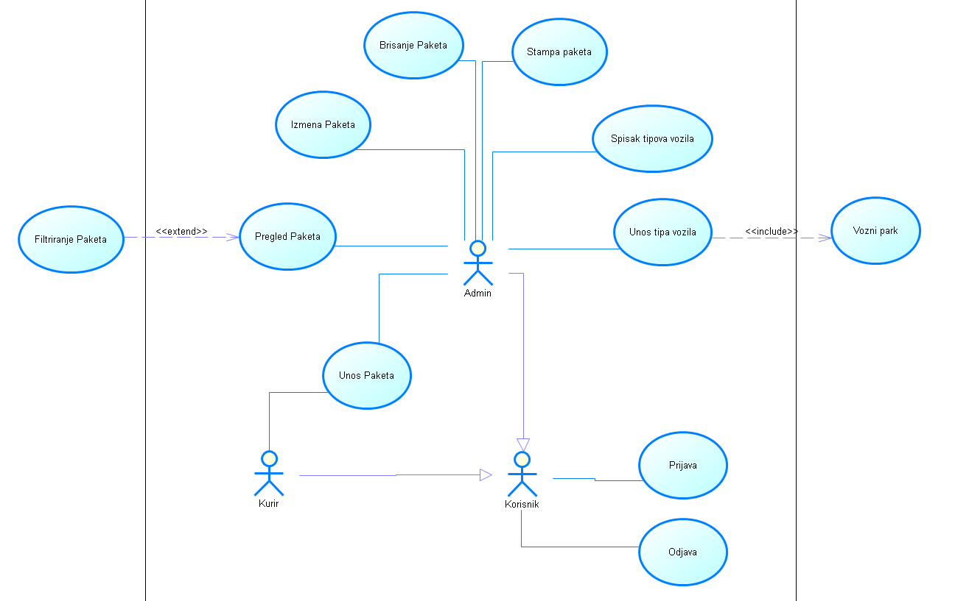

5.2 Relacioni model podataka
Konceptualni model sadrži entitete PAKET i TIP VOZILA. Svaki paket se prevozi jednim tipom vozila, a jedan tip vozila može prevoziti više paketa (relacija 1:N). Entitet KORISNIK evidentira i rukovodi paketima. Dodatno, jedan paket može imati više stavki (entitet STAVKA PAKETA) u odnosu master-detail.
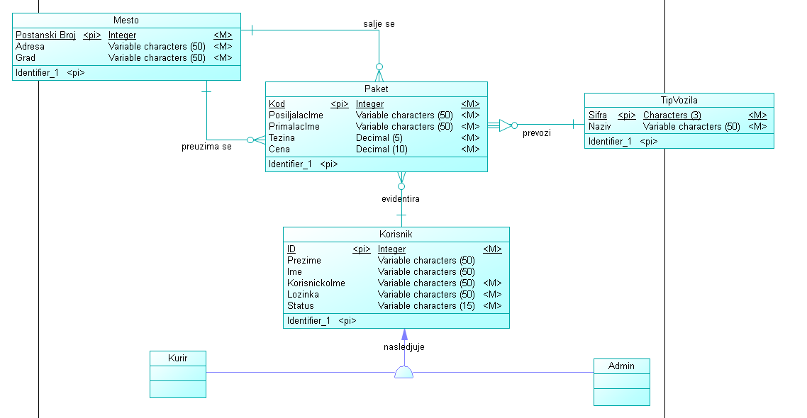
Relacioni model (šema baze u DBMS) dobijen preslikavanjem konceptualnog modela prikazan je na sledećoj slici, a zatim je dat i SQL skript za kreiranje tabela i relacija:
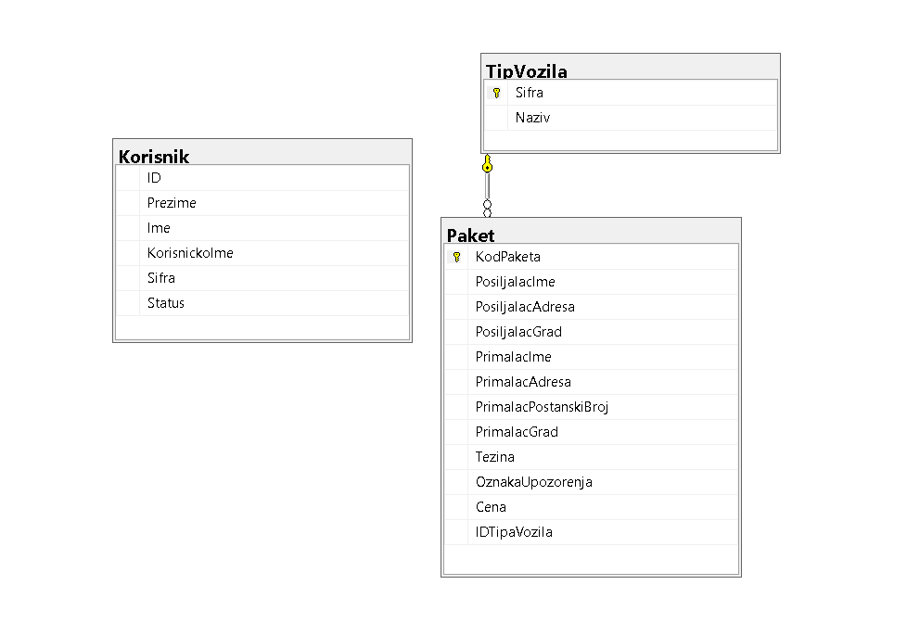
USE [KurirskaSluzba2026]
GO
CREATE TABLE [dbo].[TipVozila](
[Sifra] [nvarchar](3) NOT NULL,
[Naziv] [nvarchar](40) NOT NULL,
CONSTRAINT [PK_TipVozila] PRIMARY KEY CLUSTERED ([Sifra] ASC)
)
GO
CREATE TABLE [dbo].[Paket](
[KodPaketa] [nvarchar](13) NOT NULL,
[PosiljalacIme] [nvarchar](60) NOT NULL,
[PosiljalacAdresa] [nvarchar](80) NOT NULL,
[PosiljalacGrad] [nvarchar](40) NOT NULL,
[PrimalacIme] [nvarchar](60) NOT NULL,
[PrimalacAdresa] [nvarchar](80) NOT NULL,
[PrimalacPostanskiBroj] [nvarchar](10) NOT NULL,
[PrimalacGrad] [nvarchar](40) NOT NULL,
[Tezina] [decimal](10,2) NOT NULL,
[OznakaUpozorenja] [nvarchar](40) NULL,
[Cena] [decimal](10,2) NOT NULL,
[IDTipaVozila] [nvarchar](3) NOT NULL,
CONSTRAINT [PK_Paket] PRIMARY KEY CLUSTERED ([KodPaketa] ASC)
)
GO
ALTER TABLE [dbo].[Paket] ADD CONSTRAINT [FK_Paket_TipVozila]
FOREIGN KEY([IDTipaVozila]) REFERENCES [dbo].[TipVozila]([Sifra])
ON UPDATE CASCADE
GO
Tabela Korisnik (ID, Prezime, Ime, KorisnickoIme, Sifra, Status) čuva podatke za prijavu; kolona Status nosi ulogu korisnika (Admin ili Kurir). Tabela StavkaPaketa (Id, KodPaketa, NazivArtikla, Kolicina, TezinaStavke) čuva stavke paketa i preko KodPaketa je vezana za tabelu Paket (relacija 1:N).

5.3 Dijagram komponenti
Aplikacija je organizovana u četiri sloja (foldera):
- PREZENTACIONI SLOJ – korisnički interfejs (ASP.NET MVC 5) i prezentaciona logika (View modeli, po jedan za svaku stranicu);
- SLOJ POSLOVNE LOGIKE – klase domenskog modela i poslovno pravilo (dodela vozila prema težini);
- SLOJ SERVISA – klase mapiranja (međusloj) i veb servisi (REST/Web API i SOAP/ASMX);
- SLOJ ZA RAD SA PODACIMA – tehnološka biblioteka DBUtils (bazne klase Konekcija i Tabela) i klase podataka (za svaku tabelu: klase pojedinac, lista i DB klase sa stored procedurama).
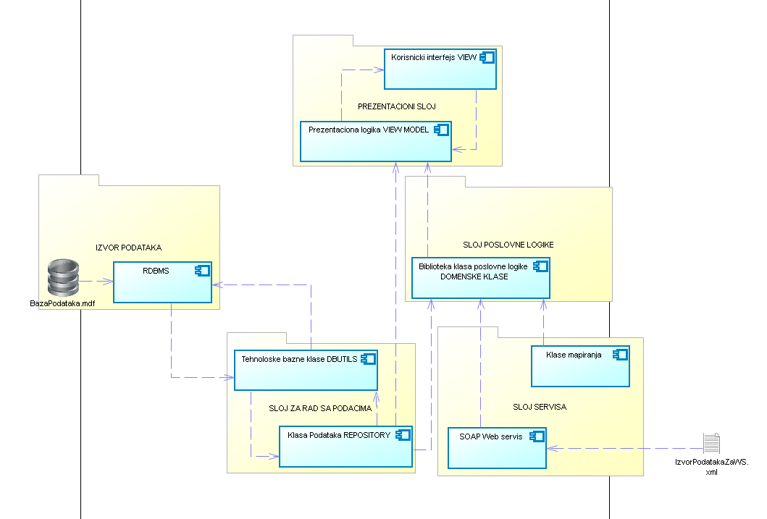

5.4 Dijagram klasa
Dijagram klasa prikazuje klase sloja za rad sa podacima i klase poslovne logike, sa njihovim atributima, metodama i vezama.
Klase poslovne logike
U implementaciji poslovnog pravila učestvuju klase: DodeljivanjeVozilaKlasa (primenjuje pravilo težina→vozilo), OgranicenjaVozilaKlasa (preko veb servisa preuzima granicu težine), OpterecenjeKlasa (broj paketa po vozilu) i MaperKlasa (mapira naziv vozila u šifru za veb servis).
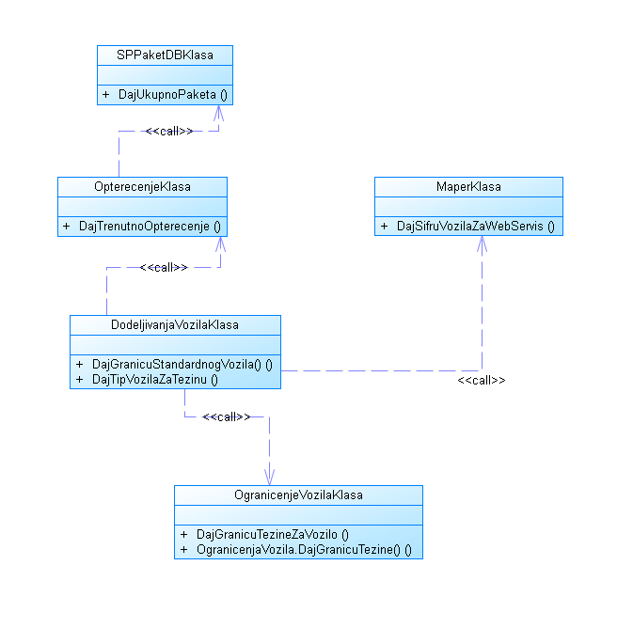
Klase sloja za rad sa podacima
Za svaki entitet postoje tri vrste klasa: klasa pojedinac (atributi jednog sloga sa svojstvima), klasa lista (kolekcija objekata) i DB klasa (pristup bazi). Na primer, za paket: PaketKlasa, PaketListaKlasa i DB klase (PaketDBKlasa, SPPaketDBKlasa). Klasa PaketKlasa ima privatne atribute i javna svojstva:
public class PaketKlasa
{
// atributi (private)
private string _kodPaketa;
private string _posiljalacIme;
// ... ostali atributi ...
private decimal _tezina;
private decimal _cena;
private TipVozilaKlasa _tipVozilaObjekat;
// svojstva (public) - enkapsulacija
public string KodPaketa { get { return _kodPaketa; } set { _kodPaketa = value; } }
public decimal Tezina { get { return _tezina; } set { _tezina = value; } }
public TipVozilaKlasa TipVozila { get { return _tipVozilaObjekat; } set { _tipVozilaObjekat = value; } }
}
Veze između klasa: PaketKlasa je u vezi sa TipVozilaKlasa (svaki paket ima jedan tip vozila); PaketListaKlasa sadrži kolekciju objekata PaketKlasa (agregacija, List<PaketKlasa>); DB klasa PaketDBKlasa nasleđuje tehnološku klasu TabelaKlasa iz biblioteke DBUtils i time preuzima njene metode za izvršavanje SQL upita i transakcija (nasleđivanje):
public class PaketDBKlasa : TabelaKlasa
{
public PaketDBKlasa(KonekcijaKlasa novaKonekcija, string nazivTabele)
: base(novaKonekcija, nazivTabele) { }
public DataSet DajSvePakete()
{
return this.DajPodatke("select * from Paket");
}
}
U klasama su primenjene osnove OOP: enkapsulacija (privatni atributi + javna svojstva), nasleđivanje (DB klase nasleđuju TabelaKlasa), preklapanje metoda / overloading (npr. ObrisiVozilo(TipVozilaKlasa) i ObrisiVozilo(string)) i kolekcije objekata (klase-liste).

5.5 Dijagram sekvenci
Dijagram sekvenci prikazuje redosled poziva između objekata za dve osnovne funkcije.
Sekvenca 1 – Unos paketa:
- 1. Korisnik popuni formu i klikne SNIMI → poziva se akcija Unos (POST) kontrolera PaketMvcController.
- 2. Kontroler poziva poslovnu logiku (DodeljivanjeVozilaRestKlasa.DajTipVozilaZaTezinu) koja preko REST servisa dobija granicu težine i vraća naziv vozila.
- 3. Kontroler preko SPTipVozilaDBKlasa dobija šifru vozila (mapiranje naziv→šifra).
- 4. Kontroler poziva StavkaPaketaDBKlasa.SnimiPaketSaStavkama koja u jednoj transakciji upisuje master (Paket) i sve detalje (StavkaPaketa) preko TabelaKlasa (DBUtils).
- 5. Baza vraća uspeh → kontroler prosleđuje poruku prikazu, a prikaz je renderuje korisniku.
Sekvenca 2 – Tabelarni prikaz paketa:
- 1. Korisnik otvara stranicu (opciono unosi filter) → poziva se akcija Index (GET) kontrolera PaketMvcController.
- 2. Kontroler preko interfejsa IPaketRepo (ubačena zavisnost) poziva DajSvePaketeLista.
- 3. DB klasa (SPPaketDBKlasa) izvršava stored proceduru DajSvePaketeSaJoin i vraća listu objekata PaketKlasa.
- 4. Kontroler (po potrebi) filtrira listu po kodu i prosleđuje je prikazu (View).
- 5. Prikaz renderuje tabelu paketa, sortiranu po težini opadajuće.

6. Ključni delovi koda sa objašnjenjem
U ovom poglavlju prikazani su i objašnjeni ključni delovi implementacije aplikacije „Kurirska služba“, po slojevima i softverskim funkcijama. Aplikacija je organizovana u četiri sloja, prema sledećoj tabeli:
Sloj | Podsloj | Implementacija
PREZENTACIONI SLOJ | Korisnički interfejs | ASP.NET MVC 5 (kontroleri, Razor prikazi .cshtml)
PREZENTACIONI SLOJ | Prezentaciona logika | View modeli i Forma klase (po jedna za stranicu)
SLOJ SERVISA | Servis kao eksterna funkcija | REST (Web API) i SOAP (ASMX) servis – granice težine
SLOJ SERVISA | Servis kao međusloj | MaperKlasa (naziv vozila → šifra)
SLOJ POSLOVNE LOGIKE | Poslovna pravila | DodeljivanjeVozilaKlasa, OgranicenjaVozilaKlasa, OpterecenjeKlasa
SLOJ ZA RAD SA PODACIMA | Klase podataka | PaketKlasa/ListaKlasa/DBKlasa, SP* klase (stored procedure)
SLOJ ZA RAD SA PODACIMA | Tehnološke klase | DBUtils (KonekcijaKlasa, TabelaKlasa)
EKSTERNO | Baza i DBMS | Microsoft SQL Server – baza KurirskaSluzba2026

6.1 Realizacija korisničkih softverskih funkcija

6.1.1 Prijava korisnika
Aplikacija razlikuje dva tipa prijavljenih korisnika: administratora i običnog korisnika (kurira). Uloga se čuva u sesiji pri prijavi. Administrator se preusmerava na administratorsku početnu stranu i ima pun pristup meniju, dok se kurir preusmerava na unos paketa i vidi samo dozvoljene opcije. Provera prijave i uloge realizovana je preko atributa-filtera ZahtevaPrijavu i SamoAdmin.
Fajl: Controllers/NalogController.cs, Filteri/SamoAdminAttribute.cs, ZahtevaPrijavuAttribute.cs
// prijava: cuvanje uloge i preusmeravanje
string uloga = FormaLoginObjekat.DajUloguKorisnika();
Session.Add("Uloga", uloga);
if (uloga == "Admin") return RedirectToAction("DobrodosliAdmin", "Nalog");
else return RedirectToAction("Unos", "PaketMvc");
Filter SamoAdmin dozvoljava pristup akciji samo administratoru; kurira preusmerava na unos paketa (tako da direktan URL zaštićene stranice ne otvara administraciju). Na slikama su prikazane prijava i preusmeravanje za oba tipa korisnika (administrator i kurir):
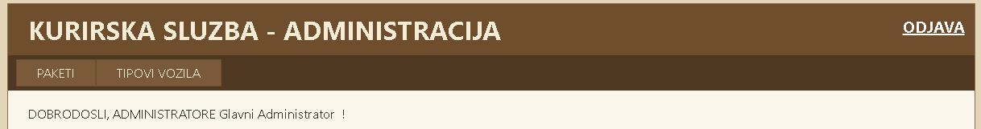
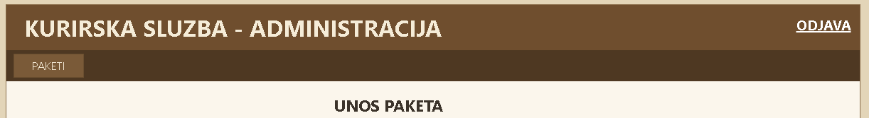

6.1.2 CRUD operacije nad glavnom tabelom (Paket)
Nad glavnom tabelom Paket realizovane su sve četiri operacije (kreiranje, čitanje, izmena, brisanje) u kontroleru PaketMvcController. Čitanje (tabelarni prikaz) ide kroz interfejs IPaketRepo, a izmena/brisanje preko DB klase sa stored procedurama.
Fajl: Controllers/PaketMvcController.cs
// READ: tabelarni prikaz svih paketa (sa opcionim filterom po kodu)
[SamoAdmin]
public ActionResult Index(string filter)
{
List<PaketKlasa> listaPaketa = _paketRepo.DajSvePaketeLista();
if (!string.IsNullOrWhiteSpace(filter))
listaPaketa = listaPaketa
.Where(pk => pk.KodPaketa != null &&
pk.KodPaketa.IndexOf(filter, StringComparison.OrdinalIgnoreCase) >= 0)
.ToList();
ViewBag.Filter = filter;
return View(listaPaketa);
}
// UPDATE: pri izmeni se PONOVO primenjuje poslovno pravilo (tezina -> vozilo)
[SamoAdmin, HttpPost, ValidateAntiForgeryToken]
public ActionResult Izmeni(PaketIzmenaViewModel model)
{
if (!ModelState.IsValid) return View(model);
string nazivVozila = DodeliVozilo(model.Tezina);
// ... popunjavanje objekta PaketKlasa iz modela ...
bool uspeh = new SPPaketDBKlasa(_stringKonekcije).IzmeniPaket(stari, novi);
return uspeh ? RedirectToAction("Index") : View(model);
}
// DELETE: brisanje paketa po kodu
[SamoAdmin, HttpPost, ValidateAntiForgeryToken]
public ActionResult Obrisi(string kod)
{
bool uspeh = new SPPaketDBKlasa(_stringKonekcije).ObrisiPaket(kod);
TempData["Poruka"] = uspeh ? "Paket je obrisan." : "Greska pri brisanju.";
return RedirectToAction("Index");
}
Operacija kreiranja (CREATE) realizovana je u DB klasi preko stored procedure DodajNoviPaket:
Fajl: KlasePodataka/SPPaketDBKlasa.cs
public bool SnimiNoviPaket(PaketKlasa noviPaketObjekat)
{
SqlConnection kon = new SqlConnection(_stringKonekcije);
kon.Open();
SqlCommand kom = new SqlCommand("DodajNoviPaket", kon);
kom.CommandType = CommandType.StoredProcedure;
kom.Parameters.Add("@KodPaketa", SqlDbType.NVarChar).Value = noviPaketObjekat.KodPaketa;
// ... ostali parametri ...
kom.Parameters.Add("@Tezina", SqlDbType.Decimal).Value = noviPaketObjekat.Tezina;
kom.Parameters.Add("@IDTipaVozila", SqlDbType.NVarChar).Value = noviPaketObjekat.TipVozila.Sifra;
int brojSlogova = kom.ExecuteNonQuery();
kon.Close(); kon.Dispose();
return (brojSlogova > 0);
}

6.1.3 Štampa i parametarska štampa
Štampa je realizovana kao posebna „printer friendly“ stranica bez glavnog menija (Layout = null). Akcija Stampa prima opcioni parametar filter: ako je zadat kod paketa, štampa se filtrirani spisak (parametarska štampa), a u suprotnom kompletan spisak. Sortiranje je po težini opadajuće.
Fajl: Controllers/PaketMvcController.cs, Views/PaketMvc/Stampa.cshtml
// AKCIJA: parametarska stampa - filter je parametar
[SamoAdmin]
public ActionResult Stampa(string filter)
{
List<PaketKlasa> listaPaketa = _paketRepo.DajSvePaketeLista();
if (!string.IsNullOrWhiteSpace(filter) && filter != "0")
{
listaPaketa = listaPaketa
.Where(pk => pk.KodPaketa != null &&
pk.KodPaketa.IndexOf(filter, StringComparison.OrdinalIgnoreCase) >= 0)
.ToList();
ViewBag.Naslov = "FILTRIRANI SPISAK PAKETA, kod=" + filter;
}
else ViewBag.Naslov = "SPISAK SVIH PAKETA";
return View(listaPaketa);
}
Prikaz za štampu je zasebna stranica sa sopstvenim zaglavljem i CSS pravilom @media print (dugme za štampu se ne štampa):
@model System.Collections.Generic.List<KlasePodataka.PaketKlasa>
@{ Layout = null; } // stampa - bez glavnog menija
<style>
@@media print { .noprint { display: none; } }
</style>
<div class="zaglavlje"><strong>KURIRSKA SLUZBA</strong><br /> EVIDENCIJA PAKETA</div>
<h2>@ViewBag.Naslov</h2>
<table>
<tr><th>Kod</th><th>Posiljalac</th><th>Primalac</th><th>Tezina</th><th>Tip vozila</th></tr>
@foreach (var p in Model) {
<tr><td>@p.KodPaketa</td><td>@p.PosiljalacIme</td><td>@p.PrimalacIme</td>
<td>@p.Tezina</td><td>@(p.TipVozila != null ? p.TipVozila.Naziv : "")</td></tr>
}
</table>
<p class="noprint"><button onclick="window.print()">Stampaj</button></p>

6.2 Realizacija osnovnih validacija
Validacije se sprovode na dva nivoa. Na klijentu se koristi JavaScript (provera pre slanja forme), a na serveru ugrađeni mehanizmi (Data Annotations na View modelu / ASP.NET Validator kontrole). Time se sprečava unos nevalidnih podataka (prazna obavezna polja, težina/cena koji nisu pozitivan broj).
Fajl: ViewModels/PaketUnosViewModel.cs, Views/PaketMvc/Unos.cshtml
// SERVER: Data Annotations na View modelu
[Required(ErrorMessage = "Obavezno polje")]
public string KodPaketa { get; set; }
[Range(0.01, 100000, ErrorMessage = "Tezina mora biti broj veci od 0")]
public decimal Tezina { get; set; }
// PRIKAZ: poruka o gresci uz polje
@Html.TextBoxFor(m => m.Tezina)
@Html.ValidationMessageFor(m => m.Tezina)

6.3 Prezentacioni sloj – realizacija MVC i View modela
Prezentacioni sloj realizovan je kao ASP.NET MVC 5. MVC razdvaja tri odgovornosti: Model (podaci i ViewModel), View (Razor prikaz, .cshtml) i Controller (obrada zahteva). Tok je: URL → ruta → akcija kontrolera → View kojem se prosleđuje model. View model je klasa prilagođena tačno jednoj stranici (npr. PaketUnosViewModel), pa prikaz ne radi direktno sa domenskim klasama.
Fajl: Controllers/PaketMvcController.cs, Views/PaketMvc/*.cshtml, ViewModels/*
public class PaketMvcController : Controller
{
// GET: /PaketMvc/Unos -> prazan View model
[HttpGet]
public ActionResult Unos() { return View(new PaketUnosViewModel()); }
}
// Razor prikaz je jako tipiziran (@model) i koristi HTML helpere
@model KorisnickiInterfejs.ViewModels.PaketUnosViewModel
@using (Html.BeginForm("Unos", "PaketMvc", FormMethod.Post))
{
@Html.AntiForgeryToken()
@Html.TextBoxFor(m => m.KodPaketa)
@Html.ValidationMessageFor(m => m.KodPaketa)
}

6.4 Sloj poslovne logike – realizacija poslovnog pravila
Klasa DodeljivanjeVozilaKlasa implementira poslovno pravilo: na osnovu težine paketa vraća naziv dodeljenog tipa vozila. Granica se preuzima preko veb servisa (uz rezervnu vrednost ako servis nije dostupan).
Fajl: PoslovnaLogika/DodeljivanjeVozilaKlasa.cs
public string DajTipVozilaZaTezinu(decimal tezinaPaketa)
{
int granicaStandardnog = this.DajGranicuStandardnogVozila(); // preko veb servisa
if (tezinaPaketa > granicaStandardnog)
return "Kamion"; // paket prelazi granicu -> posebni tip vozila
else
return "Kombi"; // standardno dostavno vozilo
}

6.5 Sloj servisa – realizacija REST servisa
REST je stil veb servisa gde se resursu pristupa preko URL-a i HTTP metoda. U aplikaciji je napravljen REST servis (ASP.NET Web API 2) koji na rutu api/ogranicenja/{sifraVozila} preko GET metode vraća granicu težine za zadati tip vozila. Ovaj parametar koristi poslovna logika pri dodeli vozila (Kombi/Kamion).
Fajl: Controllers/Api/OgranicenjaApiController.cs (servis), PoslovnaLogika/ServisOgranicenjaREST.cs (klijent)
// SERVIS (Web API)
[HttpGet]
[Route("api/ogranicenja/{sifraVozila}")]
public IHttpActionResult DajGranicuTezine(string sifraVozila)
{
if (!TokenJeIspravan()) return Unauthorized(); // 401 - zastita tokenom
return Ok(UcitajGranicu(sifraVozila));
}
// KLIJENT (poslovna logika) - salje token u header-u
using (WebClient klijent = new WebClient())
{
klijent.Headers.Add("X-Api-Token", _token);
string odgovor = klijent.DownloadString(url + "/" + sifraVozila);
granica = int.Parse(odgovor.Trim());
}
Bezbednost servisa: klijent u HTTP header-u „X-Api-Token“ šalje token, a servis proverava da li se poklapa sa vrednošću iz konfiguracije (Web.config → RestApiToken). Ako token nedostaje ili nije ispravan, servis vraća 401 (Unauthorized) i ne izvršava zahtev.

6.6 Sloj za rad sa podacima
Sloj za rad sa podacima realizovan je na više načina: kroz repository patern (interfejsi), rad sa stored procedurama, sopstvenu tehnološku biblioteku DBUtils sa upitima, i Entity Framework klase.

6.6.1 Repository patern
MVC kontroler PaketMvcController zavisi od INTERFEJSA IPaketRepo (apstrakcija), a ne od konkretne klase. Konkretnu implementaciju (SPPaketDBKlasa) obezbeđuje jednostavan DI resolver (KurirskiResolver) registrovan u Global.asax. Time je kontroler odvojen od detalja pristupa podacima. Dodatno, interfejs IEvidencija (metoda DajSve) implementiraju obe evidencije (paketi i tipovi vozila), čime se ostvaruje polimorfizam.
Fajl: KlasePodataka/IPaketRepo.cs, IEvidencija.cs, App_Start/KurirskiResolver.cs, Global.asax.cs
public interface IPaketRepo
{
List<PaketKlasa> DajSvePaketeLista();
PaketKlasa DajPaketPoKoduObjekat(string kodPaketa);
}
// kontroler dobija zavisnost kroz konstruktor (injekcija)
private readonly IPaketRepo _paketRepo;
public PaketMvcController(IPaketRepo paketRepo) { _paketRepo = paketRepo; }
// resolver povezuje interfejs sa konkretnom implementacijom
public object GetService(Type serviceType)
{
string konStr = ConfigurationManager.ConnectionStrings["NasaKonekcija"].ConnectionString;
if (serviceType == typeof(IPaketRepo)) return new SPPaketDBKlasa(konStr);
if (serviceType == typeof(PaketMvcController)) return new PaketMvcController(new SPPaketDBKlasa(konStr));
return null;
}

6.6.2 Rad sa stored procedurama
DB klase (npr. SPPaketDBKlasa) rade preko stored procedura. Za svaku operaciju nad tabelama kreirane su procedure – npr. prikaz svih paketa (sa spojem na tip vozila i sortiranjem po težini) i dodavanje novog paketa:
Fajl: 1_SlojPodataka/BazaPodataka/KurirskaSluzba_Procedure.sql
CREATE PROCEDURE [DajSvePaketeSaJoin]
AS
SELECT P.KodPaketa, P.PosiljalacIme, P.PrimalacIme, P.PrimalacGrad,
P.Tezina, P.OznakaUpozorenja, P.Cena, V.Naziv AS NazivVozila
FROM Paket P INNER JOIN TipVozila V ON P.IDTipaVozila = V.Sifra
ORDER BY P.Tezina DESC
GO
CREATE PROCEDURE [DajPaketPoKoduFilter] ( @PaketKod nvarchar(13) )
AS
SELECT ... FROM Paket P INNER JOIN TipVozila V ON P.IDTipaVozila = V.Sifra
WHERE P.KodPaketa LIKE '%' + @PaketKod + '%'
ORDER BY P.Tezina DESC
GO
Pored navedenih, postoje procedure: DajPaketPoKodu, DajBrojPaketaPremaSifriVozila, ObrisiPaket, IzmeniPaket, procedure za tip vozila (DajSvaVozila, DodajNovoVozilo, IzmeniVozilo, ObrisiVozilo, DajVoziloPoSifri, DajVoziloPoNazivu) i za prijavu (DajKorisnikaPoKorisnickomImenuISifri).

6.6.3 Rad sa DBUtils i primena upita
DBUtils je sopstvena tehnološka biblioteka. Klasa KonekcijaKlasa formira string konekcije i otvara/zatvara konekciju ka SQL serveru, a klasa TabelaKlasa izvršava SQL upite (SELECT, INSERT/UPDATE/DELETE) preko SqlDataAdapter-a i transakcija.
Fajl: 1_SlojPodataka/TehnoloskeKlase/DBUtils/KonekcijaKlasa.cs, TabelaKlasa.cs
public bool OtvoriKonekciju()
{
bool uspeh;
_konekcija = new SqlConnection();
_konekcija.ConnectionString = DajStringKonekcije();
try { _konekcija.Open(); uspeh = true; }
catch { uspeh = false; }
return uspeh;
}

6.6.4 Rad sa Entity Framework klasama
Za šifarnik TipVozila korišćen je Entity Framework 6 (EF). EF omogućava rad sa bazom preko objekata (entiteta) i konteksta, bez ručnog pisanja SQL upita. Entitet se mapira na tabelu pomoću atributa, kontekst (DbContext) izlaže DbSet kolekciju, a repozitorijum radi CRUD operacije preko konteksta.
Fajl: KlasePodataka/TipVozilaEntity.cs, KurirskaKontekstEF.cs, TipVozilaRepoEF.cs
[Table("TipVozila")]
public class TipVozilaEntity
{
[Key] public string Sifra { get; set; }
[Required] public string Naziv { get; set; }
}
public class KurirskaKontekstEF : DbContext
{
public KurirskaKontekstEF() : base("name=NasaKonekcija") { }
public DbSet<TipVozilaEntity> TipoviVozila { get; set; }
}
// CRUD kroz EF repozitorijum
public void Dodaj(TipVozilaEntity tip) { _kontekst.TipoviVozila.Add(tip); _kontekst.SaveChanges(); }
public List<TipVozilaEntity> DajSve() { return _kontekst.TipoviVozila.OrderBy(t => t.Naziv).ToList(); }

6.7 Master-detail za unos (sa primenom transakcija) i tabelarni prikaz
Unos paketa realizovan je kao master-detail: master je paket, a detalji su stavke paketa (StavkaPaketa). Master i svi detalji snimaju se u JEDNOJ SQL transakciji (BeginTransaction / Commit / Rollback) – ili sve uspe, ili se sve poništava (atomarnost). Za izvršavanje liste upita u okviru jedne transakcije koristi se preklopljena metoda IzvrsiAzuriranje iz tehnološke klase TabelaKlasa.
Fajl: KlasePodataka/StavkaPaketaDBKlasa.cs, ViewModels/PaketMasterDetailViewModel.cs, Views/PaketMvc/MasterDetail.cshtml
public bool SnimiPaketSaStavkama(PaketKlasa paketObjekat, List<StavkaPaketaKlasa> listaStavki)
{
KonekcijaKlasa konekcijaObjekat = new KonekcijaKlasa(_stringKonekcije);
if (!konekcijaObjekat.OtvoriKonekciju()) return false;
List<string> listaUpita = new List<string>();
// MASTER - upis paketa
listaUpita.Add("insert into Paket values('" + Apostrof(paketObjekat.KodPaketa) + "', ... )");
// DETALJI - upis svih stavki (vezane preko KodPaketa)
foreach (StavkaPaketaKlasa s in listaStavki)
listaUpita.Add("insert into StavkaPaketa (KodPaketa, NazivArtikla, Kolicina, TezinaStavke) values(...)");
// SVI upiti u JEDNOJ transakciji
TabelaKlasa tabelaObjekat = new TabelaKlasa(konekcijaObjekat, "Paket");
bool uspeh = tabelaObjekat.IzvrsiAzuriranje(listaUpita);
konekcijaObjekat.ZatvoriKonekciju();
return uspeh;
}
Tabelarni prikaz master-detail: za izabrani paket čita se lista njegovih stavki (parametrizovanim upitom) i prikazuje zajedno sa podacima paketa.

6.8 Rad sa JavaScript validacijama uz primenu regularnih izraza
Na strani za unos paketa dodata je klijentska (JavaScript) validacija koja se izvršava u pregledaču pre slanja forme. Uz proveru da su težina i cena brojevi veći od nule, koristi se i regularni izraz za proveru formata broja (opcioni decimalni deo). Ako uslov nije ispunjen, slanje forme se prekida i prikazuje se poruka.
Fajl: Views/PaketMvc/Unos.cshtml (klijentska validacija)
function proveriUnos() {
var t = document.getElementById('Tezina').value.replace(',', '.');
var regBroj = /^\d+([.,]\d+)?$/; // regularni izraz: broj sa opcionim decimalama
if (t !== '' && (!regBroj.test(t) || parseFloat(t) <= 0)) {
alert('Tezina mora biti broj veci od 0.');
return false;
}
return true;
}
Isti regularni izraz koristi se i na serveru (ASP.NET RegularExpressionValidator, ValidationExpression="^\d+([.,]\d+)?$"), čime je validacija dvostruko obezbeđena – i na klijentu i na serveru.

8. Zaključak
U okviru seminarskog rada razvijena je višeslojna veb aplikacija za evidenciju paketa u kurirskoj službi. Aplikacija je organizovana u četiri sloja (prezentacioni, poslovna logika, servis i sloj za rad sa podacima), čime je postignuta jasna podela odgovornosti i lakše održavanje. Implementirano je poslovno pravilo automatske dodele tipa vozila prema težini paketa. Podržana su dva tipa korisnika sa različitim pravima pristupa (administrator i kurir). Kroz black-box testiranje potvrđen je ispravan rad aplikacije kako za validne, tako i za nevalidne unose. Aplikacija se može dalje unaprediti dodavanjem praćenja statusa dostave, izveštaja i integracije sa realnim voznim parkom.

9. Literatura
Материјал са предавања и вежби из предмета Веб програмирање.

